实验报告
实验题目：单摆的设计和研究
实验目的：利用经典的单摆公式，给出的器材和对重力加速度g的测量精度的要求，进行简单的设计性实验基本方法的训练。学会用误差均分原则选用适当的仪器和测量方法，学习累计放大法的原理及应用。分析基本误差的来源，提出进行修正和估算的方法。
实验仪器：游标卡尺，米尺，千分尺，电子秒表，支架，细线，钢球，摆幅测量标尺
实验原理：由一级近似周期公式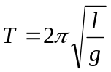（即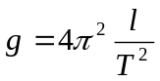），通过测量周期T、摆长l求重力加速度。
设计方案：根据，有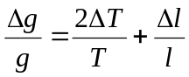
故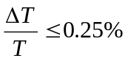，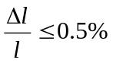
∵米尺精度△_{米}≈0.05cm=△l≤l×0.5%≈0.35cm
∴选用米尺
△T≤T×0.25%≈4.25×10⁻³s
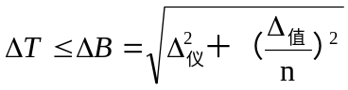 （n为单摆周期次数）
∵△_{仪}<<△_{估}
∴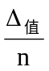<4.25×10⁻³s
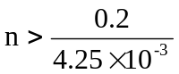
故n取50次
实验步骤：1.（1）制作单摆。用游标卡尺测小球直径D，悬起小球后用米尺测出摆绳长l_{绳}，则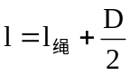，多次测量(6次)。
（2）提起小球一点距离并静止释放，用摆幅测量标尺测量摆角θ，确保θ<5°，同时要确保单摆在平面中进行。
（3）放下钢球，当球在最低处时开始计时，测50个周期。
（4）计算T、得
2. 检验实验结果是否达到设计要求。
3. 分析摆长、摆角、悬线质量、空气浮力误差大小。
4. 设计实验用单摆验证机械能守恒。
数据记录：
 | 1 | 2 | 3 | 4 | 5 | 6
D(cm) | 2．228 | 2．232 | 2.218 | 2.230 | 2.222 | 2.226
l_{绳}（cm） | 68.70 | 68.72 | 68.68 | 68.75 | 68.69 | 68.70
T/s | 84.06 | 84.22 | 84.32 | 83.62 | 84.56 | 84.12

由统计计算得，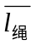＝68.707cm=0.68707m，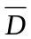＝2.226cm=0.02226m，
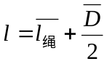＝0.70931m，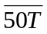＝84.15s，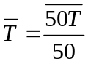=1.683s
 | 平均值 |  | u_{A}
l_{绳}(cm) | 68.70 | 0.02503 | 0.010
D(cm) | 2.226 | 0.00522 | 0.0021
50T(s) | 84.15 | 0.31362 | 0.13
T(s) | 1.6830 | 0.006272 | 0.0026
实验结果分析：
对于绳长l_{绳}：
P=0.68，t=1.11： 1.11*0.010=0.0111cm
P=0.95，t=2.57： 2.57*0.010=0.0257cm
P=0.99，t=4.03： 4.03*0.010=0.0403cm
对于直径D：
P=0.68，t=1.11： 1.11*0.0021=0.002331cm
P=0.95，t=2.57： 2.57*0.0021=0.005397cm
P=0.99，t=4.03： 4.03*0.0021=0.008463cm
对于周期T：
P=0.68，t=1.11： 1.11*0.0026=0.002886s
P=0.95，t=2.57： 2.57*0.0026=0.006682s
P=0.99，t=4.03： 4.03*0.0026=0.010478s
由 得 g=9.886m/s²

1．对摆线长l（6组数据）的处理：
米尺误差分布为正态分布
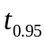=2.57 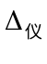=0.1cm c=3
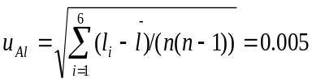0.010
由不确定度合成公式得
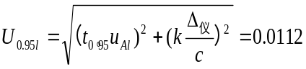 0.0696
则 l=(68.700.0696)cm P=0.95
2．对摆球半径（6组数据）的处理：
游标卡尺误差分布为均匀分布
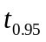=2.57 =0.002cm c =
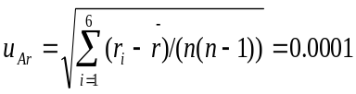 0.0021
由不确定度合成公式得
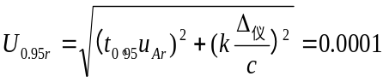0.002397
则 r=(2.2260.002397)cm P=0.95
综上所述，由L＝l+r，得
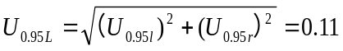0.0696
所以，
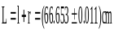(70.9310.0696)cm

3．电子秒表误差分布为正态分布
=2.57 =0.1s c=3
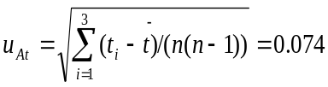0.0026
由不确定度合成公式得
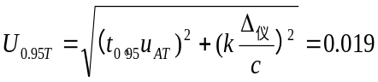 0.0334
因此
T=(1.6830.0334)s P=0.95

综上所述：

（又可由∵T=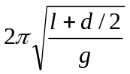∴t/50=∴g=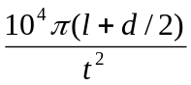
∴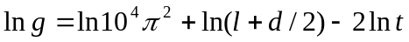
求导：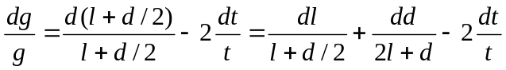
∴Δg/g≈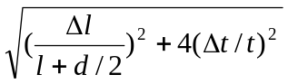）
由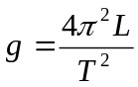， 有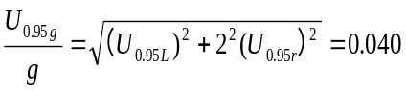）= 0.096
所以，
g=(9.8860.096)m/s² P=0.95
Δg/g=0.971%

误差分析：
由上述计算值，结果偏大。其产生原因可能有：
- 测量绳长时拉伸过紧，摆时摆长偏大；
- 由于人的反应时间问题，可能开表停表时间有所偏差而影响结果

07物理系
PB07203143
王一飞
2008-4-4

